Сказка «По щучьему веленью»

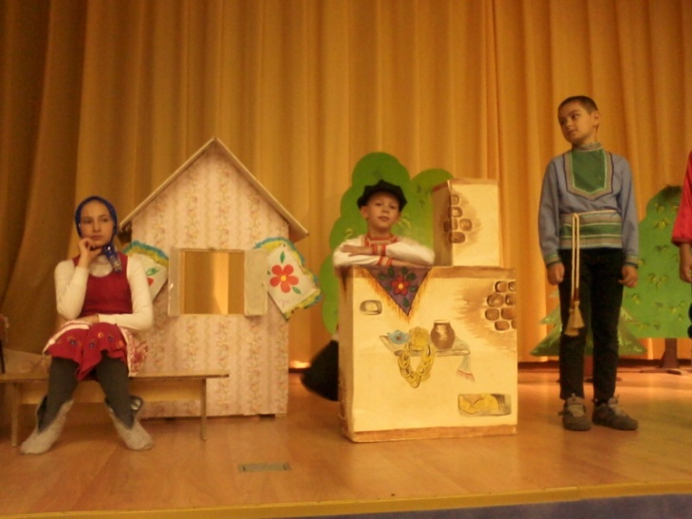
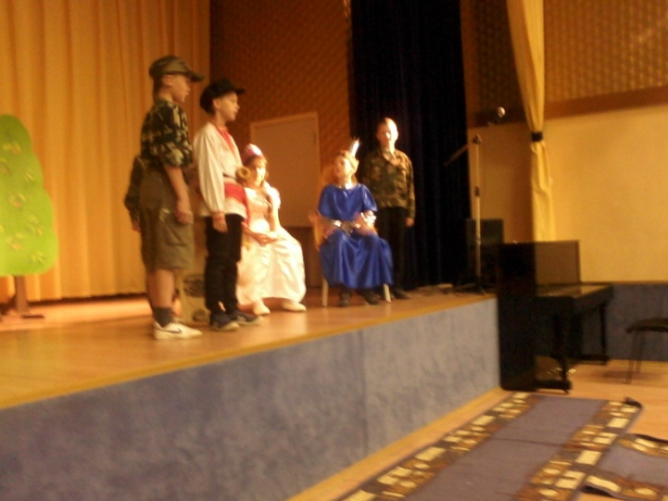

Действующие лица: Емеля, Щука, Царь, Генерал, Царевна, 1-й брат,2-й брат, автор.
Автор.
В одной деревушке,
У самой речушки,
Стояло село.
Большое было.
На краю села стояла изба.
Жила там семья:
Мать-старушка и молодые сыновья.
Старший молодец-
Был в строительстве творец.
Средний сынок – был кузнец,
В этом деле удалец.
Ну, а меньшой, Емеля,
Лежал на печи и жевал калачи.
Как-то раз в базарный день,
Ранним утром, сбросив лень,
Братья лошадь запрягли
И товар свой повезли.
А Емеле приказали:
1-й брат
Не лежи ты на печи,
Хватит лопать калачи,
Вон, какой наел брюхан,
Разорвался, глянь, кафтан.
Быстро ты слезай с печи
И водички принеси!
2-й брат
Наруби ты дров в лесу
И налей в горшок кваску.
Если все исполнишь в срок,
Купим сникерсов мешок.
Емеля
Братцы, классно на печи!
Не доел я калачи.
Очи видеть не хотят,
Доглядеть мне сон велят.
1-й брат
Ты с печи слезай, засоня,
Не мели ты чушь спросонья,
Ведра вон, в углу стоят,
На тебя давно глядят.
Емеля(потягиваясь)
А во сне явилась мне
Девица-красавица.
Прыгал, бегал у дворца,
Мечтал я ей понравиться.
(Братья уходят)
Вот такую б мне жену-
Милую, хорошую.
Ладно. По воду пойду,
Старшим братьям помогу.
Автор.
Вот пришел на реку он.
Оглядел со всех сторон.
Зачерпнул воды ведром,
Стал тянуть – тяжеловато,
Как тянуть его до хаты?
Заглянул в ведро Емеля –
И глазам своим не верит –
Щука в ведрышке сидит,
По-человечьи говорит.
Щука
Отпусти меня, Емеля,
Будешь жить ты - не тужить.
И желания твои
Я исполню как свои.
Только фразу ты скажи:
«По щучьему веленью,
По моему хотенью…»
Емеля
Вот так рыбка, вот так мать!
Вот умеет награждать!
Ну-ка, ведра, шагом марш,
До избушки сей же час!
Автор
Только вымолвить успел,
Ведра с места так рванули,
Словно птицы, упорхнули.
Он о деве помечтал
И вприпрыжку побежал.
Зал во дворце.
Генерал
Здравствуй, батюшка мой царь,
Пресветлейший государь!
У ворот стоит народ
И тебя к себе зовет.
Царь
Что им надобно?
Встать лень.
С трона прыгаю весь день.
Вон, гляди, мозоль какой!
Портит царский мой покой.
Расскажи мне, в чем там дело?
Разберусь я вмиг умело!
Генерал
Появился обормот-
Это он мутит народ.
Без лошадок, на печи,
Жрет, ленивый, калачи.
Посбивал он все заборы
Раздавил курей, опоры.
Указатель на дворец
Передвинул в тот конец.
Царь
Это что ж, ко мне и гости
Не доедут нынче?...
Генерал
Бросьте!
Мы Емелю приведем
И управу-то найдем.
Изба.
Автор
Вот собрав солдат толпу,
Генерал вошел в избу.
А Емеля сидел за столом
Заедал молочко пирожком,
Ел еще рыбешку
Деревянной ложкой.
Генерал
Собирайся, Емеля, к царю на поклон,
Нанес ты царству серьезный урон.
Сам не пойдешь, поведу тебя силой.
Хватит трескать, дружочек мой милый.
Емеля
Долго топать к вам во дворец,
Устанут ноги мои вконец.
Не казенные они у меня,
На печи поеду я.
По щучьему веленью,
По моему хотенью…
Автор
Едет Емеля на печи,
Дыма, визга – хоть кричи.
Люди в стороны бросаются,
Емелиной печи опасаются.
А солдаты с генералом
Бегут следом, спотыкаются,
На Емелю за скорость ругаются.
Вот приехали во дворец,
И Емеля слез с печи наконец.
Зал во дворце.
Царь
Как же ты посмел, холоп,
Въехать в царский огород?!
Сбить подпорки мои в бане?!
Не хочу я мыться в ванне!
А что за печка у тебя?
Такой нет и у царя!
Хочу транспорт я такой,
Чтоб объехать край родной.
Емеля
Эта печка – самоход,
Хочешь – вплавь, хочешь – вброд.
Хочешь - хлебом одарит,
Хочешь – в небо полетит.
Царь
Ты продай её царю,
И тебя я одарю!
Выдам дочку за тебя,
А то долго выбирает,
Женихов все отвергает.
Тот не эдак, тот не сяк,
Словно батенька дурак.
А за печку самоходку дам
Тебе еще коня,
И деревню, и поля.
Царевна
Не хочу я такого,
За деревенского, простого!
Что вы, батюшка, меня
Как буренку продаете,
Или я уж не в почете?
Емеля
Это девушка из сна
Полюбила бы меня.
Ох, не стал бы я лениться,
Начал весело трудиться.
Я б царевну обожал!
Никогда б не обижал!
По щучьему веленью,
По моему хотенью…
Автор
Только он сказал заветные слова,
У царевны закружилась голова.
Сердце что-то заболело,
Защемило и запело.
Царевна (танцуя)
Ох, Емеля, дорогой!
Стать хочу твоей женой.
Ты отдай папаше печь –
Будет где ему прилечь.
Ну а сам садись на трон.
Будешь, словно царь Гвидон.
Автор
Стал Емеля царством править,
Знал, кого куда направить.
Братья брату помогали,
Про народ не забывали.

